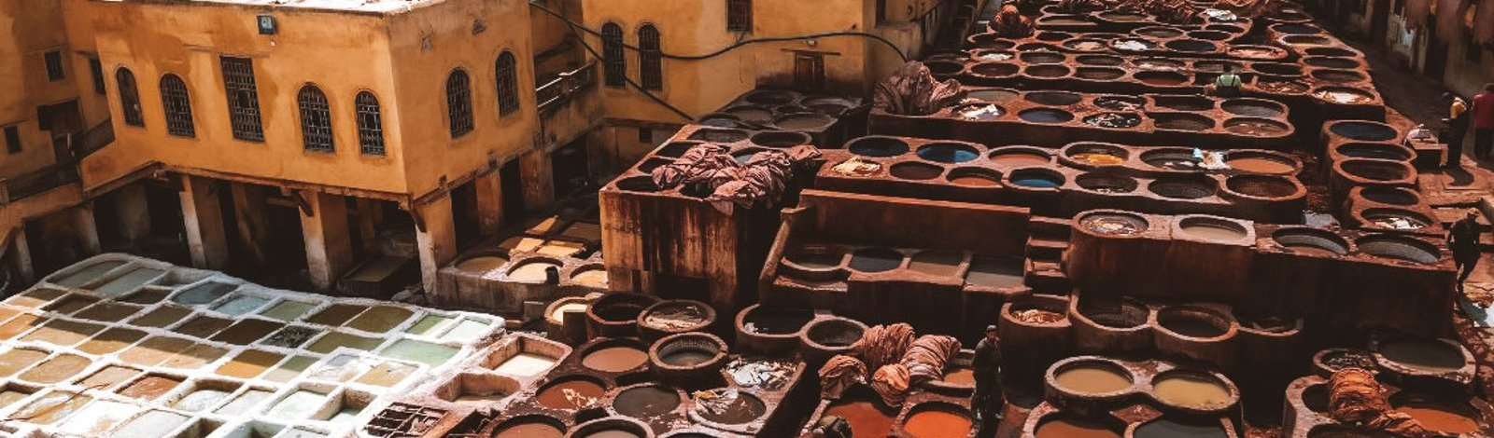
MARROCOS

Cidades Imperiais com Chefchaouen
9 dias • 8 noites • Saídas às sextas-feiras selecionadas
SAÍDAS EM 2027  ▸ Sextas-feiras selecionadas de 2027, até 29 de outubro de 2027  Mínimo de 4 passageiros para confirmar a saída. | VALORES  A consultar  Preços sujeitos a alteração e reservas sujeitas a disponibilidade
O PACOTE INCLUI
- 2 noites em Casablanca, 1 em Chefchaouen, 1 em Rabat, 2 em Fez e 2 em Marrakech, com meia pensão
- Traslados e passeios mencionados no programa
- Guia em português ou espanhol
- Ingressos para monumentos e carregadores de bagagem
- Gorjetas nos hotéis, impostos e serviços de hotel
HOTÉIS PREVISTOS
Cidade | Categoria 4 estrelas | Categoria 5 estrelas
Casablanca | Idou Anfa ou similar | Palace d'Anfa ou similar
Chefchaouen | Ziryab ou similar | Dar Ba Sidi ou similar
Rabat | Executive ou similar | La Tour Hassan ou similar
Fez | Royal Mirage ou similar | Palais Medina & Spa ou similar
Marrakech | Adam Park ou similar | Kenzi Rose Garden ou similar
ROTEIRO DIA A DIA
DIA 1 CASABLANCA
Chegada a Casablanca. Recepção e traslado ao hotel. Jantar.
DIA 2 CASABLANCA – CHEFCHAOUEN
Café da manhã. Breve visita à capital econômica do Marrocos e saída para Chefchaouen, uma das mais belas cidades do maciço do Rif, conhecida pela Medina de vielas sombreadas, casas caiadas de branco com portas azul-turquesa, janelas de ferro forjado e telhados de telha. Jantar.
DIA 3 CHEFCHAOUEN – RABAT
Café da manhã. Tempo livre para explorar a cidade e saída para Rabat. Visita à capital administrativa do Marrocos, com a Torre Hassan, o esplêndido Mausoléu Mohamed V, a Kasbah dos Oudayas e a Medina. No fim da tarde, check-in no hotel. Jantar e pernoite.
DIA 4 RABAT – MEKNÈS – FEZ
Café da manhã. Saída com visita às ruínas romanas de Volubilis e continuação para Meknès, a "Versalhes Marroquina", fundada no fim do século XVII por Moulay Ismail. O passeio inclui Bab Mansour, o portão mais bem preservado do Marrocos, Heri es-Souani e a antiga medina. Chegada a Fez, jantar e pernoite.
DIA 5 FEZ
Café da manhã. Dia inteiro dedicado a Fez, a mais antiga cidade cultural e espiritual do Marrocos: a medina medieval, as medersas, a mesquita Karaouine e a famosa fonte Nejjarine. Continuação pela antiga medina, onde é possível conhecer artesãos que ainda trabalham na tradição oriental. Retorno ao hotel, jantar e pernoite.
DIA 6 FEZ – BENI MELLAL – MARRAKECH
Café da manhã. Saída para Marrakech atravessando o Médio Atlas, passando por Immouzer du Kandar e Ifrane, encantadora estância de esqui no coração de uma magnífica floresta de cedros. Parada em Beni Mellal e continuação para Marrakech, com a terra vermelha contrastando com o céu azul e as palmeiras verdes. Check-in, jantar e pernoite.
DIA 7 MARRAKECH
Café da manhã. Dia inteiro dedicado a Marrakech, a "Pérola do Sul": Medersa Ben Youssef, Koutoubia, Palácio da Bahia e Jardins Menara. Retorno ao hotel para o almoço. À tarde, visita aos souks, às ruelas sinuosas e à praça Djemaâ El Fna, com contadores de histórias, encantadores de serpentes e engolidores de fogo. Opcional: jantar Diffa Fantasia sob tendas caidais no restaurante "Chez Ali", com shows de camelos e cavalos, folclore e dança do ventre.
DIA 8 MARRAKECH – CASABLANCA
Café da manhã. Manhã livre para um último mergulho na atmosfera de Marrakech ou para relaxar na piscina do hotel. À tarde, saída para Casablanca. Check-in, jantar e pernoite.
DIA 9 CASABLANCA
Café da manhã. Em horário combinado, traslado ao aeroporto.
NÃO INCLUI
- Passagens aéreas e taxas de embarque
- Possíveis taxas de turismo a serem pagas localmente
- Passeios opcionais e/ou sugeridos
- Despesas pessoais (documentação, gratificações, excesso de bagagem, telefonemas, lavanderia, refeições e bebidas adicionais) e tudo o que não estiver explicitamente mencionado como incluso
Recomendamos a contratação de seguro de assistência em viagem e chip com plano de dados para o smartphone.

